КАК ПОЛУЧИТЬ ВЫПИСКУ ИЗ РЕЕСТРА ЛИЦЕНЗИЙ НА ОСУЩЕСТВЛЕНИЕ ОБРАЗОВАТЕЛЬНОЙ ДЕЯТЕЛЬНОСТИ ЧЕРЕЗ ОФИЦИАЛЬНЫЙ САЙТ ФЕДЕРАЛЬНОЙ СЛУЖБЫ ПО НАДЗОРУ В СФЕРЕ ОБРАЗОВАНИЯ И НАУКИ

1 ШАГ. Перейдите на официальный сайт Федеральной службы по надзору в сфере образования и науки. Откройте подраздел Сводный реестр лицензий:
https://obrnadzor.gov.ru/gosudarstvennye-uslugi-i-funkczii/gosudarstvennye-uslugi/liczenzirovanie-obrazovatelnoj-deyatelnosti/svodnyj-reestr-liczenzij/
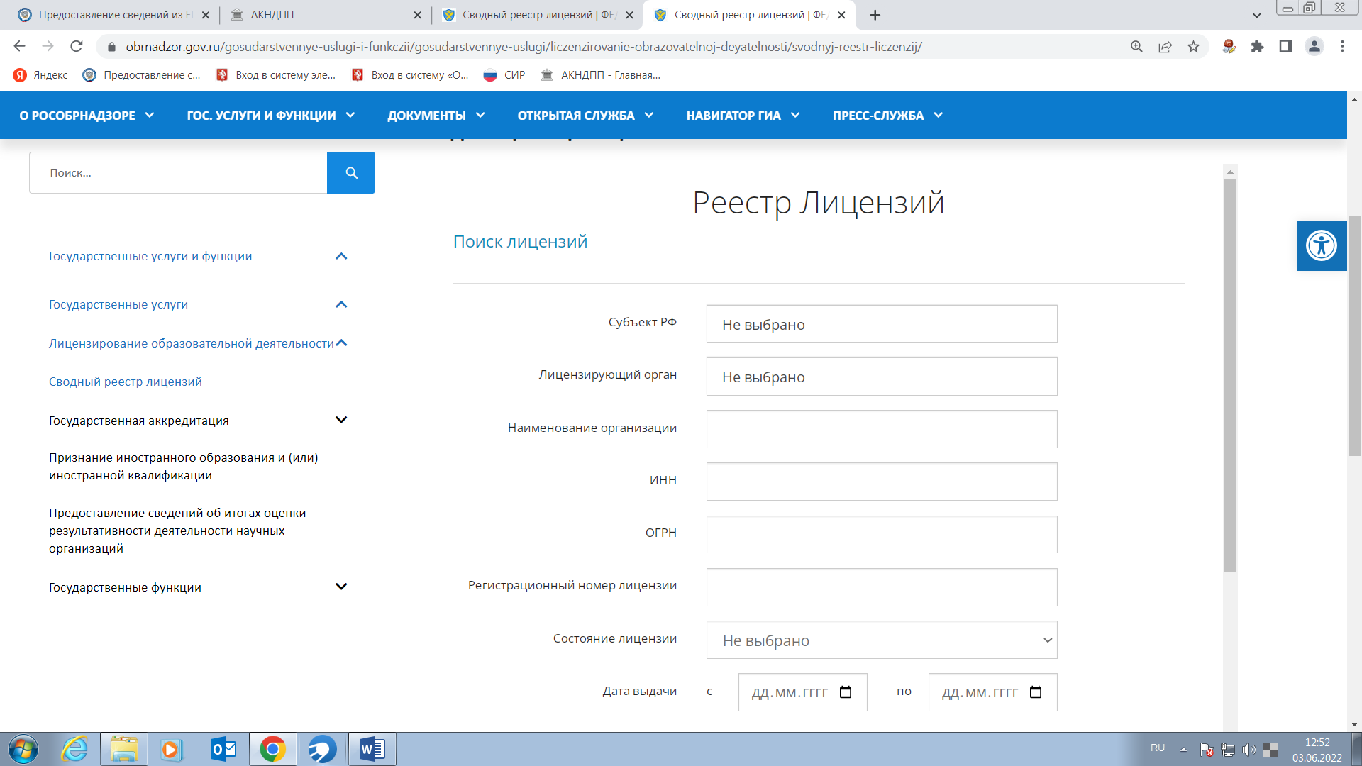
2 ШАГ. Заполните одно из предложенных полей. Например, ИНН организации.

3 ШАГ. После заполнения выбранного поля необходимо кликнуть на кнопку «Поиск»

4 ШАГ. В полученном списке выбрать ДЕЙСТВУЮЩУЮ лицензию.

5 ШАГ. В открывшейся странице появились сведения о действующей лицензии. Для формирования реестровой выписки необходимо нажать на кнопку «Скачать реестровую выписку»

